Единый государственный экзамен (ЕГЭ)
Телефоны “горячих линий” по вопросам организации и проведения ГИА по программам среднего общего образования
Телефоны  "горячей линии" | Режим работы | Ф.И.О. ответственного за работу "горячей линии"
8 (918) 189-99-02;  8 (861) 236-45-77; | ежедневно, кроме субботы и воскресенья  с 9.00 до 18.00 | Министерство образования, науки и молодежгой политики Краснодарского края
8(861) 231-71-18 - итоговое сочинение | 1 августа 2016 - 31 июля 2017 года (ежедневно, кроме субботы и воскресенья)  с 9.00 до 18.00 | Министерство образования, науки и молодежгой политики Краснодарского края
8(86132) 2-05-07 | Понедельник-пятница:  9.00 - 18.00 | Управление образованием МО Ейский район,  Фефелова Татьяна Александровна
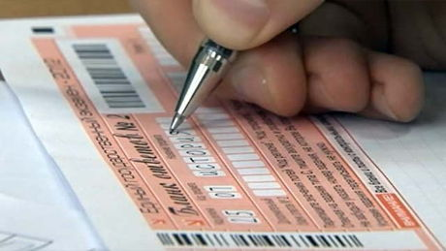  8(86132)63-2-54 | Понедельник-пятница:  8.30 - 17.00 | Заместитель директора МБОУ СОШ №10  п. Моревка МО Ейский район,  Одеяненко Ирина Алексеевна
